
BORA S PURE – PURSU s recirkulací
INDUKČNÍ VARNÁ DESKA S ODSAVAČEM

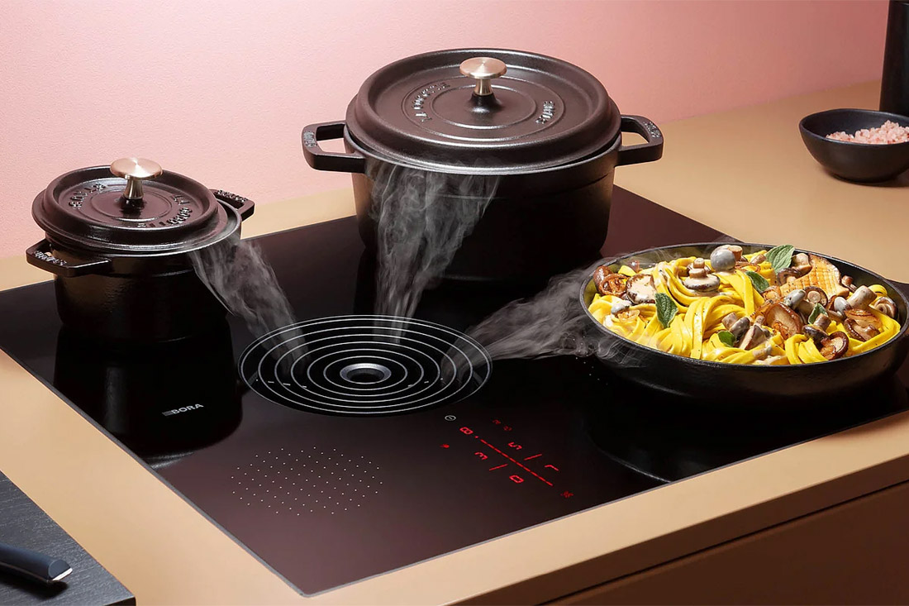

NOVÁ – ZABALENÁ

PURE - indukční varná deska s integrovaným odsavačem par a recirkulační funkcí
Varná deska BORA S Pure má čtyři varné zóny různých velikostí, které jsou vhodné pro všechny běžné rozměry hrnců a pánví. Dvě ze čtyř indukčních cívek byly vyvinuty speciálně pro model S Pure. Díky tomu se dá optimálně využít celý povrch varné desky. Spotřebitel tak bude moct současně vařit až na čtyřech pánvích či hrncích běžně dostupné velikosti, a to od malých až po ty velké.
Řešení problémů s nedostatkem prostoru Díky úžasně kompaktním rozměrům vměstnáte varnou desku BORA S Pure i do té nejmenší kuchyňky. Dostatek místa bude mít i v kuchyňské lince s šířkou 60 cm. Otevírají se vám tak zcela nové možnosti v projektování kuchyní!
Jedinečný vertikální posuvník ještě více usnadňuje ovládání prostřednictvím intuitivního pohybu prstu nahoru a dolů nebo přímého klepání špičkou prstu. Všechny důležité funkce máte na dosah ruky.
V recirkulačním režimu jsou pachy neutralizovány vysoce účinným filtrem s aktivním uhlím.
recirkulace zkracovat žádné zásuvky. Výkon odsavače se automaticky přizpůsobí aktuálním podmínkám vaření.
ROZMĚRY : 580 mm x 515 mm

ZÁRUKA 2 ROKY
Doporučená prodejní cena vč. 21% DPH 53.688,- Kč
Sleva - 20%
Cena po slevě vč. 21% DPH 42.950,- Kč

akce platí do vyprodání zásob

